Joan Emmanuel Umaña Grajales

Andrés Malvehy

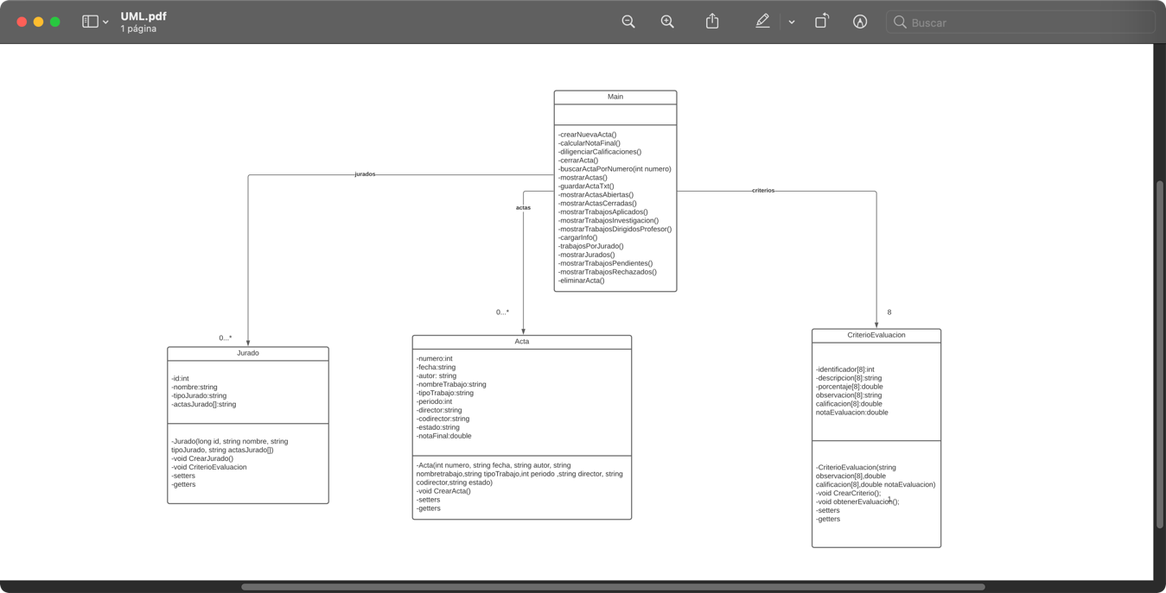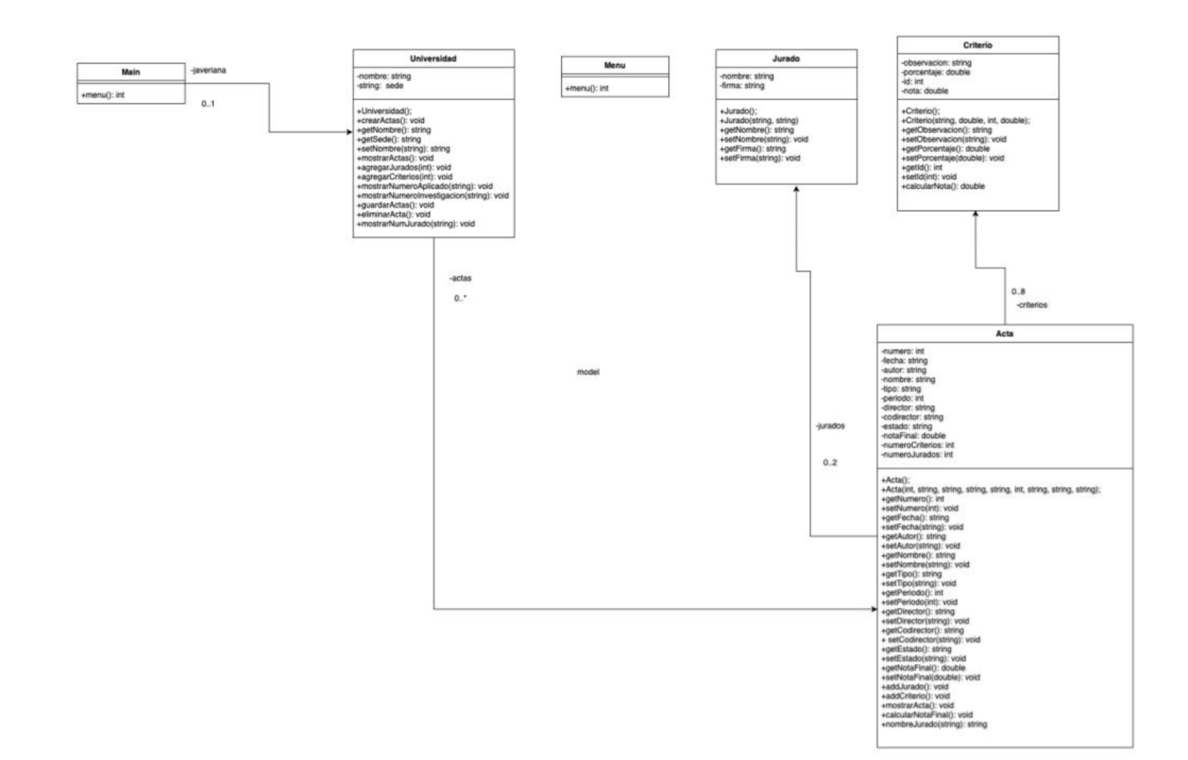

Los diagramas están organizados de la siguiente forma, el primero de arriba hacia abajo fue el diseño entregado en la primer vez del proyecto, el segundo es la mejora que se añadió al UML mencionado anteriormente, este tiene la clase universidad que controla el manejo de actas y una clase main que controla a universidad para administrar los cambios de las actas, jurados y demás. Además, se añadió una clase menú para mejorar estética y mantenimiento.